VERSIÓN | FECHA | CONTROL DE MODIFICACIONES
1 | Octubre de 2010
2 | Septiembre de 2017 | Actualizaciones directrices del SGC.

Fecha Elaboración:  Octubre de 2010 | Archivo No.
Fecha Elaboración:  Octubre de 2010 | Versión  2
Fecha Aprobación:  Octubre de 2010 | Versión  2

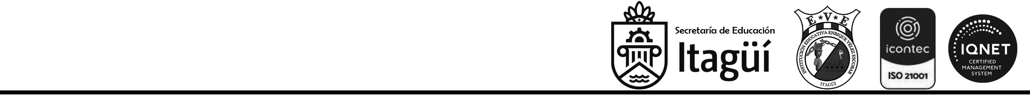

POLÍTICA DE CALIDAD

En la Institución Educativa Enrique Vélez Escobar ofrecemos una educación con calidad orientada al desarrollo de procesos de enseñanza y aprendizaje que favorezcan la formación integral e investigativa de nuestros educandos. Para ello nos comprometemos desde la gestión escolar, con el mejoramiento continuo de nuestra labor educativa, la optimización de los recursos disponibles y el fortalecimiento del talento humano, de forma tal que satisfaga las necesidades e intereses de nuestra comunidad.

Favorecer la formación integral de los educandos, que propicie su desarrollo individual y el fomento de valores.
Mejorar continuamente los procesos institucionales y la prestación del servicio.
Optimizar los recursos institucionales, que aseguren la gestión escolar y la prestación del servicio.
Fortalecer la competencia del talento humano que propicie un alto desempeño en su labor educativa.
Satisfacer necesidades e intereses de la comunidad educativa, que permita su vínculo permanente con la Institución.

OBJETIVOS DE CALIDAD

POLÍTICA DE INCLUSIÓN

La institución educativa Enrique Vélez Escobar garantiza el acceso, permanencia y promoción de los estudiantes, facilitando oportunidades de aprendizaje en condiciones de equidad; reconociendo en ellos sus características personales, socioeconómicas o culturales para promover la valoración y el respeto a la diversidad.

ALCANCE DEL SISTEMA DE GESTIÓN DE CALIDAD

GESTIÓN CURRICULAR Y PRESTACIÓN DEL SERVICIO EDUCATIVO, EN LOS NIVELES DE PREESCOLAR, BASICA Y MEDIA. EN LAS SEDES PROVIDENCIA, ARNULFO FLORES Y BACHILLERATO.

